METODOLOGÍA ÁGIL

Tema Nº2:Fundamentos de agilidad

Indicador de logro Nº2:Analiza los fundamentos de agilidad basados principalmente en los principios y valores del manifiesto ágil

**TEMA 01 Teoría de los**

**TEMA Nº2:**

**Fundamentos de Agilidad**

**Subtema 1.1:**

Manifiesto ágil: Principios y Valores

“Estamos descubriendo formas mejores de desarrollar software tanto por nuestra propia experiencia como ayudando a terceros. A través de este trabajo hemos aprendido a valorar:”

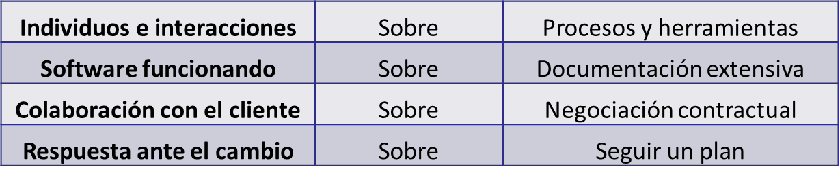

“Esto es, aunque valoramos los elementos de la derecha, valoramos más los de la izquierda”.



**Principios ágiles**

1. Nuestra mayor prioridad es satisfacer al cliente mediante la entrega temprana y continua de software valioso.
2. Aceptamos que los requisitos cambien, incluso en etapas tardías del desarrollo. Los procesos Ágiles aprovechan el cambio para proporcionar ventaja competitiva al cliente.
3. Entregamos software funcional frecuentemente, entre dos semanas y dos meses, de preferencia al menor tiempo posible.
4. Los responsables de negocio y los desarrolladores deben trabajar juntos de forma cotidiana durante todo el proyecto.
5. Los proyectos se desarrollan en torno a individuos motivados. Hay que darles el entorno y el apoyo que necesitan, y confiarles la ejecución del trabajo.
6. El método más eficiente y efectivo de comunicar información al equipo de desarrollo y entre sus miembros es la conversación cara a cara.
7. El software funcionando es la medida principal de progreso.
8. Los procesos ágiles promueven el desarrollo sostenible. Los patrocinadores, desarrolladores y usuarios deben ser capaces de mantener un ritmo constante de forma indefinida.
9. La atención continua a la excelencia técnica y al buen diseño mejora la agilidad.
10. La simplicidad, o el arte de maximizar la cantidad de trabajo no realizado, es esencial.
11. Las mejores arquitecturas, requisitos y diseños emergen de equipos autoorganizados.
12. A intervalos regulares el equipo reflexiona sobre cómo ser más eficaz para después ajustar y perfeccionar su comportamiento según corresponda.

**Subtema 1.2:**

Diferencias entre enfoque tradicional y enfoque ágil

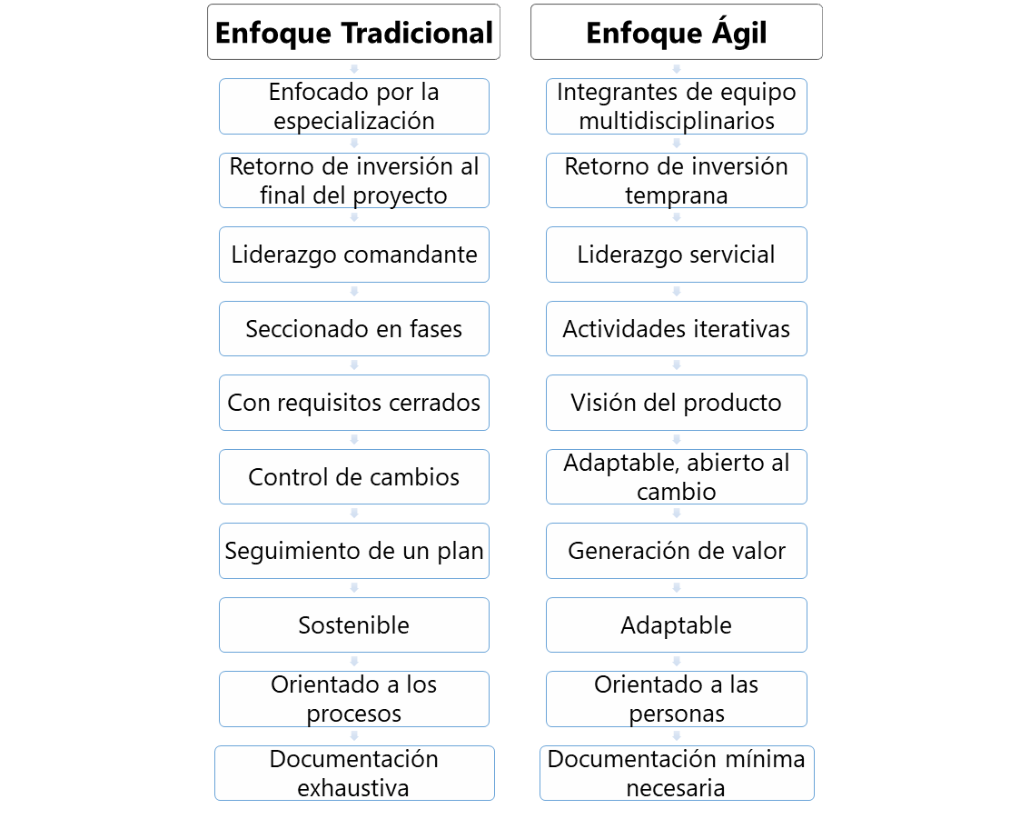

**Subtema 1.3:**

Formas de maximizar el valor y minimizar el desperdicio para optimizar el flujo de valor en los proyectos ágiles

Entregar valor en forma temprana y frecuente en función de las prioridades de los interesados, obteniendo retroalimentación para mejorar los incrementos futuros.

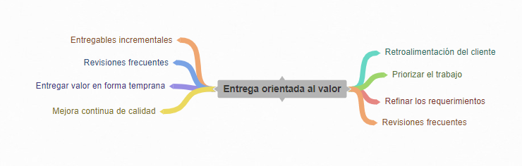

**Producto mínimo viable (MVP)**

El MVP es la versión preliminar de un nuevo producto que permite al equipo obtener retroalimentación de los clientes de manera anticipada para descubrir si están construyendo el producto correcto.

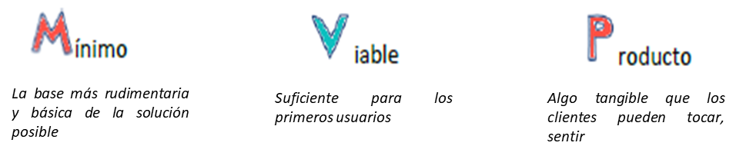

**Valor del Negocio**

Beneficio cuantificable neto que se deriva de una iniciativa de negocio. El beneficio puede ser tangible, intangible o ambos.

En análisis de negocios, el valor del negocio es considerado el retorno en forma de elementos como tiempo, dinero, bienes o intangibles.

Como ejemplos de elementos tangibles se pueden citar:

• Activos monetarios,

• Participación de los accionistas,

• Servicios,

• Herramientas,

• Participación en el mercado.

Como ejemplos de elementos intangibles se pueden citar:

• Valor del prestigio de la empresa,

• Reconocimiento de marca,

• Beneficio público,

• Marcas registradas,

• Reputación.

**Desperdicios**

Desperdicio es todo aquello que no agrega valor al proyecto desde el punto de vista del cliente. Los siete desperdicios de la producción se pueden resumir con el acrónimo en inglés TIMWOOD.

1. Transport: el traslado innecesario de productos, equipos y personas resulta en tiempo perdido y aumenta la probabilidad que los materiales se dañen.

2. Inventory: el inventario excesivo puede llevar a tiempos de entrega más largos, productos dañados, menor capacidad de almacenamiento disponible.

3. Motion: los movimientos innecesarios, peligrosos y complicados pueden causar daños a los empleados, al equipo y al producto.

4. Waiting and Delay (Esperas y retrasos): tiempo que se pierde debido a una espera en la productividad.

5. Overproduction (Sobreproducción): cuando la producción excede la demanda del cliente, las instalaciones se quedan con un inventario excesivo para administrar.

6. Overprocessing (Sobre procesamiento): cuando el producto o servicio tiene más características que las requeridas.

7. Defects: productos que no cumplen con los estándares de la compañía que deben desecharse o reelaborarse.

**Subtema 1.4:**

Involucramiento de los interesados en los proyectos ágiles

Involucrar a los interesados creando un ambiente que se alinee con sus necesidades y expectativas, y permita equilibrar sus requerimientos con el costo-beneficio involucrado.

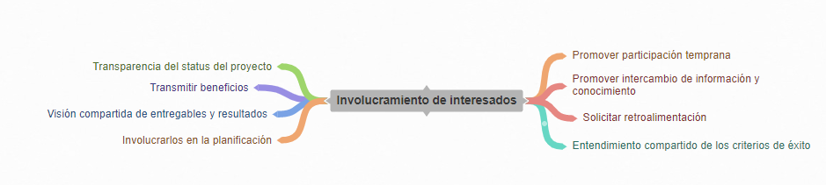

Interesados

En la gestión tradicional de proyectos con ciclos predictivos, se entiende por interesados a todas aquellas personas u organizaciones que se verán afectadas por el proyecto.

Por ejemplo: patrocinador, director del proyecto, miembros del equipo, proveedores, clientes, comunidad, etc.

En la gestión proyectos ágiles los miembros del equipo no forman parte de la definición de interesados. Por ejemplo, en Scrum un interesado es cualquier persona con interés o influencia sobre el producto que no forma parte del equipo Scrum (dueño del producto, scrum master, equipo de desarrollo). Ejemplo de interesados en Scrum sería el cliente, el patrocinador y los usuarios.

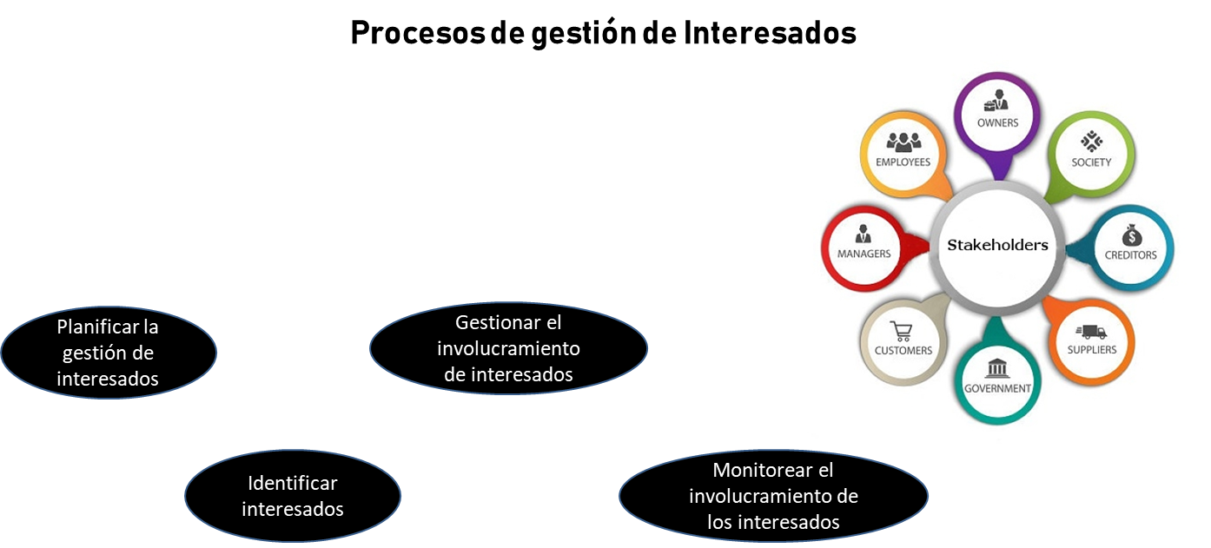

**Subtema 1.5:**

Equipos ágiles

El equipo ágil es aquel caracterizado por su alto desempeño. Para lograr ello hay que crear un ambiente de confianza, aprendizaje, colaboración y resolución de conflictos promoviendo la autoorganización del equipo, las buenas relaciones y alto rendimiento.

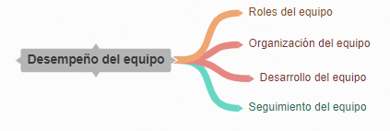

Un equipo de alto desempeño debe ser:

* **Autoorganizado:** Dirigido y organizado por sus propios miembros, dentro de los límites preestablecidos por la gerencia para alcanzar los objetivos del proyecto.
* **Responsable:** El equipo se organiza para alcanzar los objetivos y comparte colectivamente la responsabilidad de los resultados
* **Adaptable:** El equipo sabe adaptarse para corregir problemas y mejorar su propio desempeño.

Para desarrollar un equipo de alto desempeño podemos considerar las siguientes herramientas:

▪ **Mentoría:** el mentor comparte con los miembros del equipo sus experiencias, habilidades, conocimientos y consejos para guiarlos en su desarrollo profesional.

▪ **Coaching:** el coach no comparte su punto de vista, sino que fomenta el autoconocimiento de una persona para que tome las mejores decisiones por si mismo.

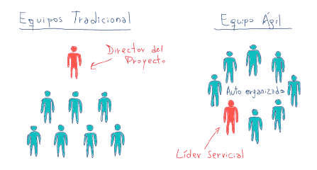

**Actividad:**

1. Ingresará con su nombre y apellido a una “herramienta gamificada” y competirá en tiempo real con sus demás compañeros de clase para resolver el examen en línea, relacionado a fundamentos de agilidad. Al final se verán los resultados obtenidos en una tabla de posiciones.

